Особенности использования индивидуально-ориентированного подхода к обучению через активизацию познавательной деятельности

На уроках использую индивидуальный и дифференцированный подход, многовариантность и многоуровневый характер творческих и проверочных работ (тестовые и проблемные задания различных видов) и в результате мои учащиеся имеют хорошую наполняемость оценок, создается ситуация успешности, эффективно используется все время урока. Провожу уроки и мероприятия, построенные полностью на игровой технологии, или используются на одном из этапов. Игра на уроке истории - активная форма учебного занятия, в ходе которой моделируется определенная ситуация прошлого или настоящего, в которой "оживают" и "действуют" люди - участники исторической драмы. Главная цель такого занятия - это создание игрового состояния - специфического эмоционального отношения субъекта к исторической действительности. Таким образом, ученики наполняют "безлюдную" историю персонажами, которые они сами и изображают, хотя и по-разному в различного типа играх.
Игра заставляет ребенка перевоплотиться в человека из прошлого или современности, заставляет его "прыгнуть выше себя", ибо он изображает взрослого, причем далекий от его повседневной практики образ. Через понимание мыслей, чувств и поступков "своих" героев школьники моделируют историческую реальность. При этом приобретаемые знания становятся для каждого ученика-игрока личностно значимыми, эмоционально окрашенными, ребенок должен как бы "прочувствовать" свой персонаж изнутри благодаря глубокому познанию всей эпохи.

Классификация игр по истории.
Исследователи-педагоги выделяют различные виды учебных игр.
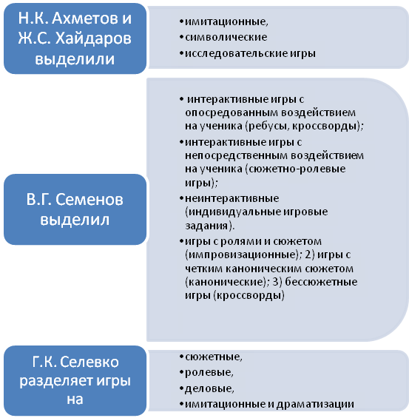
Первые ассоциируются с игровым моделированием той или иной сферы труда (имитация реальности), вторые основаны на четких правилах и игровых символах, третьи - связаны с новыми знаниями и способами деятельности.

Семенов В.Г. Динамическая классификационная модель игры. Киев, 1984.

Г.К. Селевко. Современные образовательные технологии. М., 1998.

В теории и практике обучения истории известна классификация, разделяющая игры на ретроспективные и деловые, если идет речь об играх с внутренними правилами (И.В. Кучерук. Учебные игры на уроках истории / "Преподавание истории в школе, 1989, №4).
Деловая игра моделирует ситуацию более поздней эпохи по сравнению с исторической обстановкой, ученик получает в ней роль только нашего современника или потомка, изучающего исторические события (археолога, писателя, журналиста). В своей практике я использую два подвида такой игры.
Один из них - игра-обсуждение, в процессе которой воссоздается воображаемая ситуация современности со спором, дискуссией (диспуты, симпозиумы ученых, круглые столы журналистов, телемосты и киностудии и др.). В своей обучающей основе такая игра очень близка к дискуссионной деятельности, ибо целиком строится на учебном диалоге. Как правило, такие игры даже при определенной программе деятельности проводятся с большой долей импровизации ребят.
Другая форма деловой игры - это игра- исследование, которая строится также на воображаемой ситуации современности, изучающей прошлое, но в отличие от предыдущей формы основана на индивидуальных действиях "героя", который пишет очерк, письмо, школьный учебник, фрагмент книги, газетную статью, научный доклад о том или ином историческом событии.
Ретроспективная игра (также встречается термин "реконструктивная", от слов "ретро"- воспоминание о прошлом, "реконструкция"- воссоздание), в ходе которой моделируется ситуация, ставящая учащихся в позицию очевидцев и участников событий в прошлом, каждый ученик получает роль представителя определенной общественной группы или даже исторической личности. Главным признаком игры такого типа является "эффект присутствия" и принцип исторической беллетристики - "так могло быть". Как справедливо заметил психолог А.Н. Лук, в такой игре подростку "удается прыгнуть выше себя, на некоторое время стать умнее, смелее, благороднее, справедливее" (А.Н. Лук. Эмоции и чувства. М, 1972).
Хотя, данная классификация не вобрала в себя все многообразие современного опыта проведения ретроспективных игр. Все эти игры можно разделить условно на ролевые и неролевые.
Неролевые игры очень близки играм с внешними правилами, но они воссоздают историческое прошлое, и действие игры происходит в далекую эпоху. К таким играм относятся конкурсные ретроспективные игры, когда искусственно моделируется ситуация прошлого, в которой люди определенной эпохи "демонстрируют" свое мастерство, достижения, смекалку в определенном историческом контексте. Путем такой игровой ситуации я, с одной стороны, проверяю знания учащихся на конкурсной основе, с другой, дает возможность эти знания "применить" в условиях имитации далекого прошлого, тем самым углубляя и расширяя знания о нем. Соревновательный дух подобной игры "зажигает" ребят, и стремление к познанию истории практически становится беспредельным ради разрешения игровой ситуации.
Другой тип ретроспективной игры - это маршрутная игра или воображаемое путешествие (аналогичный термин - заочная экскурсия). Маршрутная игра - это особая форма урока, когда дети переносятся в прошлое и "путешествуют" по нему в определенной пространственной среде (прогулка по древнему городу, плавание по реке, полет на хронолете и др.). При этом учащиеся четко определяют географические контуры изучаемой исторической действительности. Они намечают собственный маршрут, придумывают остановки, фрагменты беседы (интервью) с людьми прошлого, которые им "попадаются" в путешествии.
Сегодня, я активно использую методики НИТИ. Это методики использования новых информационных технологий в преподавании общеобразовательных предметов. (Аббревиатура НИТИ означает «новые информационные технологии и Интернет.) НИТИ-методики – это методики проведения уроков, объединенных одной темой, с использованием ИКТ. Они содержат ссылки на электронные материалы и веб-сайты, полезные при проведении уроков на заданную тему. Так вот, именно благодаря методики НИТИ маршрутные игры становятся виртуальными, а смарт - конструирование позволяет создавать контурную карту онлайн, распечатать ее и использовать при изучении теоретического материала.
Проблемно-дискуссионная игра. В ее основе лежит воображаемая ситуация в прошлом, но при этом все действие строится не по сценарию, а вокруг обсуждения важного вопроса или проблемы. В игре предполагается спор участников, при этом я свожу свою роль к минимуму, ставлю проблему и промежуточные вопросы, распределяю роли участников. Ученики же в этой игре призваны решить проблему с позиций своих персонажей, причем заранее неизвестен результат решения данного вопроса. В итоге игры может быть принято несколько решений или не принято вовсе, но здесь важно "движение" каждого ученика в разработке проблемы.
Хочется коснуться и так называемых игр с внешними (жесткими) правилами или игр, основанных на алгоритме деятельности. Их называют тренинговыми. К ним относятся:
1) настольные игры (домино, лото, поле чудес и др.;
2) игры на основе алгоритма (ребусы, кроссворды, шарады, головоломки)
3) сюжетные с воображаемой ситуацией на основе тренинга
("неотосланная депеша", расшифровка иероглифов, найди ошибку профессора Головотяпова и др.). Именно эти игры широко представлены в рабочих тетрадях на печатной основе для 5, 6 и 7 классов. Я использую различные виды дидактических игр: игры для изучения нового материала («Заочное путешествие», «Работа экспертных групп с историческими источниками»); игры закрепления и проверки знаний («Три предложения», «Древо познания»); обобщающие игры и комплексные игровые системы (КВН, «За семью печатями»). Игры способствуют активизации познавательной деятельности, учащиеся охотно участвуют в них, придумывают сами.
Практика показывает, что игра на уроке - дело серьезное. Методически верно организованная игра требует много времени для подготовки, максимальной активности учеников в деятельности не только на уровне воспроизведения и преобразования, но и на уровне творческого поиска, способствует сотрудничеству учителя и учащихся в процессе обучения.
Обратимся к основным этапам исторической игры.

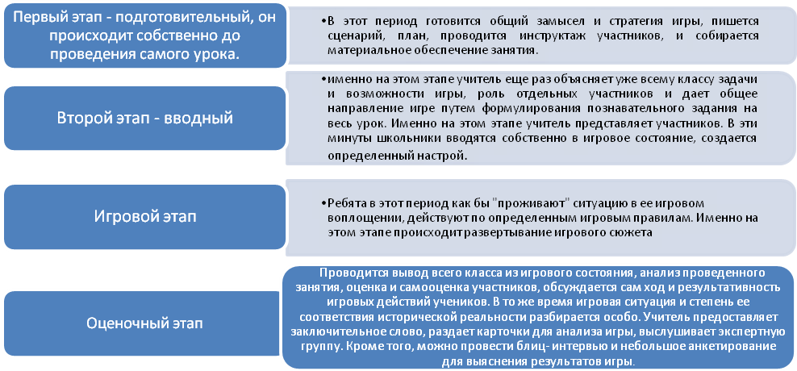

Дискуссионная технология
Не случайно, что я практически на каждом занятии использую элементы дискуссии. В самом общем педагогическом виде дискуссия призвана выявить существующее многообразие точек зрения участников на какую-либо проблему и при необходимости - всесторонний анализ каждой из них, а затем и формирование собственного взгляда каждого ученика на ту или иную проблему.
Особенно заметное влияние в моей практике получили дискуссии на основе групповой работы. Соединение групповой работы с решением проблемной ситуации создает наиболее эффективные условия для обмена знаниями, спора идей и мнений, обеспечивает всесторонний анализ и обоснованный выбор решения той или иной проблемы.
Сочетание технологии дискуссии и проектного метода приводит к созданию дискуссии проектной. Она основана на методе подготовки и защиты проекта по определенной теме. За одну- две недели учащимся объявляется тема и модель анализа проблемы:
1. Исторический анализ проблемы.
2. Выявление трудностей, определяемых контекстом проблемы.
3. Разделение изучаемой проблемы на отдельные вопросы.
4. Поиск и разработка частных задач одной общей проблемы.
5. Предложение гипотезы по решению проблемы в определенных исторических условиях.
В ходе занятия учащиеся выявляют предпосылки возникновения данной проблемы, ее истоки. Суть дискуссии состоит в том, что в результате исследования вопроса (темы) и выявления трудностей в его решении учащиеся в ходе спора намечают возможные попытки выхода( благоприятного исхода) по разрешению проблемной ситуации. Так рождаются проекты - различные гипотезы по ее решению. Каждая группа готовит свой вариант решения проблемы, и они обсуждаются в дискуссии. (В приложении я предлагаю познакомиться с сценарием подобного урока по теме «Эпоха Петра 1).
Проектное обучение
Проектное обучение позволяет мне создать условия, при которых учащиеся самостоятельно и охотно приобретают недостающие знания из различных источников, приобретают коммуникативные умения, работая в группах постоянного и переменного состава; развивают исследовательские умения (умения выявления проблем, сбора информации, наблюдения, проведение эксперимента, анализа, построение гипотез, обобщение; развивают системное мышление). Проектный метод позволил придать работе учащихся исследовательский характер при работе в рамках элективного курса «Права ребенка», в работе по краеведению «История моей семьи в истории родного края», «Подросток и вредные привычки», ролево-игровые проекты «Устав класса», «Моя законодательная инициатива». Формами представления результатов исследовательской деятельности являются мультимедийные презентации, альбомы, рукописные книги, газеты, творческие работы индивидуальные (как часть коллективной работы над проектом) и коллективные. Дети получают навыки использования научных методов исследования, оформления творческих работ.
Реализуя технологию проблемного обучения, использую проблемные вопросы, задачи, формулировку тем уроков в форме познавательной задачи. Например: «Гражданская война - правомерны ли стереотипы», «Общество, где господствует традиционное сознание, является средой, где рождаются авторитарные режимы. Согласны ли вы с этим?», «Декабристы - «падшие» или герои». Эффективным приемом формирования правовой культуры является вовлечение подростка в дискуссию и проведение дебатов по правовым проблемам, например, проведение дебатов на тему «Чувствую ли я себя защищенным?». Применяю методику конструирования проблемных заданий, предложенную И.Я. Лернером. Наиболее эффективной в старших классах на профильном уровне является система лекционно-семинарского обучения, при изучении тем в форме блочно-проблемных лекций (при изучении таких тем, как «Форсированное строительство социализма», «Типология обществ», «Экономические системы», «Фирмы. Теория производства»). Использую разнообразные типы заданий, индивидуальные и групповые формы работы. На таких уроках развиваются способности учащихся сопоставлять различные версии, оценки исторических событий и личностей, формируется личностное отношение к поставленной проблеме. Уроки обобщения проходят в форме дискуссий, с использованием элементов методики проведения дебатов, что позволяет ученикам, учиться слушать друг друга, принимать чужую точку зрения, уступать, доказывать правильность своей позиции. Разработала элективные курсы: «Права ребенка», «Профориентация». Проведено исследование «Подросток и вредные привычки». Организовала исследовательский проект «Моя семья в истории родного края».
Технологии развивающего обучения
Сегодня нельзя быть педагогически грамотным специалистом без изучения всего обширного арсенала образовательных технологий. Я стараюсь ориентироваться в широком спектре современных инновационных технологий, идей, школ, направлений. Г.К. Селевко дает научное обоснование понятия педагогической технологии, предлагает классификацию, в обобщенном виде показывает около 50 технологий. В этот перечень он включает, учитывая уровень применения, как общепедагогические, частнопредметные, так и локальные или модульные технологии. Наиболее часто применяются технологии развивающего обучения. Его научное обоснование дано в трудах Л.С. Выготского. Свое дальнейшее развитие оно получило в работах Л.В. Занкова, Д.Б. Эльконина, В.В. Давыдова, Н.А. Менчинской и др. В их концепциях обучение и развитие предстают как система диалектически взаимосвязанных сторон одного процесса. Обучение признается ведущей движущей силой психического развития ребенка, становления у него всей совокупности качеств личности.
Под развивающим обучением я понимаю новый, активно-деятельный способ (тип) обучения, идущий на смену объяснительно-иллюстративному способу (типу). Развивающее обучение учитывает и использует закономерности развития, приспосабливается к уровню и особенностям индивидуума. Ребенок является полноценным субъектом деятельности. Развивающее обучение происходит в зоне ближайшего развития ребенка. Зона ближайшего развития – это возможность перейти от того, что ребенок умеет делать самостоятельно, к тому, что он может, умеет делать в сотрудничестве. Для развития необходимо постоянно преодолевать грань между сферой актуального развития и зоной ближайшего развития – областью неведомой, но потенциально доступной для познания. Существенным признаком развивающего обучения является то, что оно создает зону ближайшего развития, вызывает, побуждает, приводит в движение внутренние процессы психических новообразований. Определить внешние границы зоны ближайшего развития, отличить ее от актуальной (что ребенок может делать самостоятельно) зоны – задача, которая решается пока только на интуитивном уровне, зависящем от опыта, мастерства учителя. Основной мотивацией учебной деятельности является познавательный интерес. В методике сочетаются рациональное и эмоциональное, факты и обобщения, коллективное и индивидуальное, информационное и проблемное, объяснительный и поисковый методы. В ходе учебного процесса учащиеся вовлекаются в различные виды деятельности. В преподавании использую дидактические игры, дискуссии, а также методы обучения, направленные на обогащение воображения, мышления, памяти, речи.
В преподавании истории технология развивающего обучения находится в состоянии поиска и разработки. Урок остается основным элементом образовательного процесса, но его функции, форма организации могут варьироваться.

